Schwerer Unfall auf der B 207
Aus noch ungeklärten Gründen ist am Donnerstagabend ein BMW-Fahrer auf der Bundesstraße 207 bei Talkau verunglückt. Er wurde schwer verletzt.
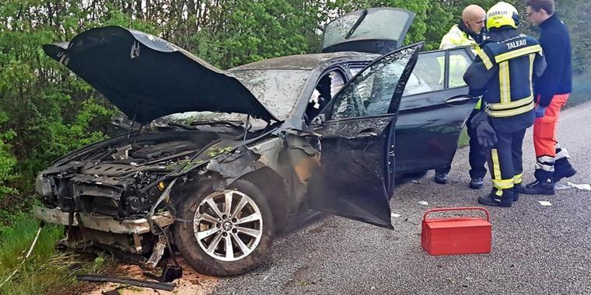
Schwerer Unfall auf der B 207 bei Talkau. Quelle: Timo Jann
Talkau
Vollsperrung auf der Bundesstraße 207 zwischen Talkau und Niendorf an der Stecknitz (Herzogtum Lauenburg) am Donnerstagabend: Ein BMW-Fahrer war im Bereich einer scharfen Kurve aus noch ungeklärten Gründen von der Fahrbahn abgekommen. Um 20.15 Uhr alarmierte die Leitstelle Feuerwehr und Rettungsdienst zum Unfallort.
Da es im Notruf zunächst geheißen hatte, der Fahrer sei eingeklemmt, sollte die Feuerwehr de Befreiung vornehmen. Doch der Mann konnte auch ohne Einsatz von schwerem Gerät aus dem BMW gerettet werden. Ein Notarztteam brachte ihn ins Krankenhaus.
Für die Rettungs- und Aufräumarbeiten sperrte die Polizei die Bundesstraße voll. In dem Abschnitt kommt es immer wieder zu schweren Unfällen.
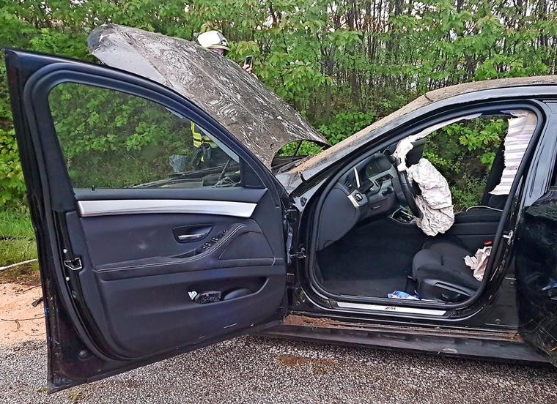
Schwerer Unfall auf der B 207 bei Talkau. Quelle: Timo Jann

